
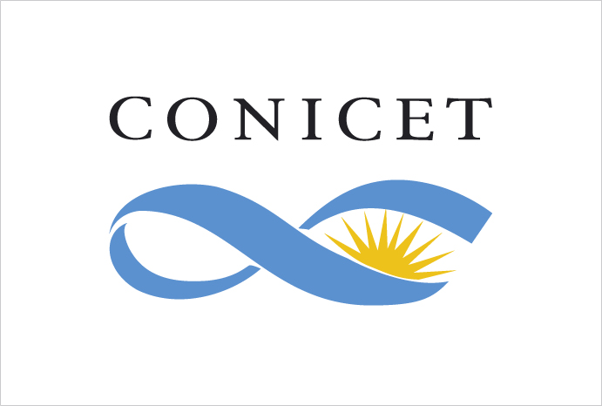
EL CONSEJO NACIONAL DE INVESTIGACIONES CIENTIFICAS Y TÉCNICAS Y LA UNIVERSIDAD NACIONAL DEL LITORAL LLAMAN A CONCURSO PÚBLICO PARA LA SELECCIÓN DE DIRECTOR/A REGULAR DE LAS SIGUIENTES UNIDADES EJECUTORAS DE DOBLE DEPENDENCIA:
- INSTITUTO DE HUMANIDADES Y CIENCIAS SOCIALES DEL LITORAL
(IHUCSO LITORAL)

- INSTITUTO DE QUIMICA APLICADA DEL LITORAL
(IQAL)

Apertura DE la INSCRIPCIÓN: 29 de septiembre de 2025
cierre DE la INSCRIPCIÓN: 29 de octubre de 2025

CONSULTAR Y BAJAR REGLAMENTO de CONCURSO, TÉRMINOS de REFERENCIA, JURADOS y PERFIL en:
- CONICET: Godoy Cruz 2290, (C1425FQB) – Ciudad Autónoma de Buenos Aires - http://convocatorias.conicet.gov.ar/director-ue Correo electrónico: concurso-ue@conicet.gov.ar Tel.: (011) 4899-5400 int. 2839/2841/2845
- UNL: Secretaria de Ciencia, Arte y Tecnología - Bv. Pellegrini 2750 (S3000ADQ), Santa Fe https://www.unl.edu.ar/investigacion/categorias/institutos-unl-conicet/concursos/ Correo electrónico: investigacion@unl.edu.ar / Tel: (0342) 4587800 int 1083

Las presentaciones de los postulantes serán EXCLUSIVAMENTE EN FORMATO ELECTRONICO.
ENVIAR PRESENTACIÓN electrónica a los correos electrónicos mencionados arriba.

